|  |  |  |
| --- | --- | --- |
| |  | | --- | | МИНОБРНАУКИ РОССИИ | | Федеральное государственное бюджетное образовательное учреждение высшего образования **«МИРЭА − Российский технологический университет»**  **РТУ МИРЭА** |   **Институт комплексной безопасности и специального приборостроения (ИКБСП)** |
|  |

|  |  |
| --- | --- |
| **ОТЧЕТ О ВЫПОЛНЕНИИ ПРАКТИЧЕСКОЙ РАБОТЫ № 3** | |
| по дисциплине  «Основы информационной безопасности» | |
| Выполнил студент группы БИСО-01-19 | Крюковская Екатерина Алексеевна |
|  |

Аккаунт github: https://github.com/moricifosatar

Москва 2020

Задание 1. Метаданные.

1. Установила значение «гео-тэг» активным в настройках камеры на смартфоне.

2. Скопировала изображение с телефона на компьютер

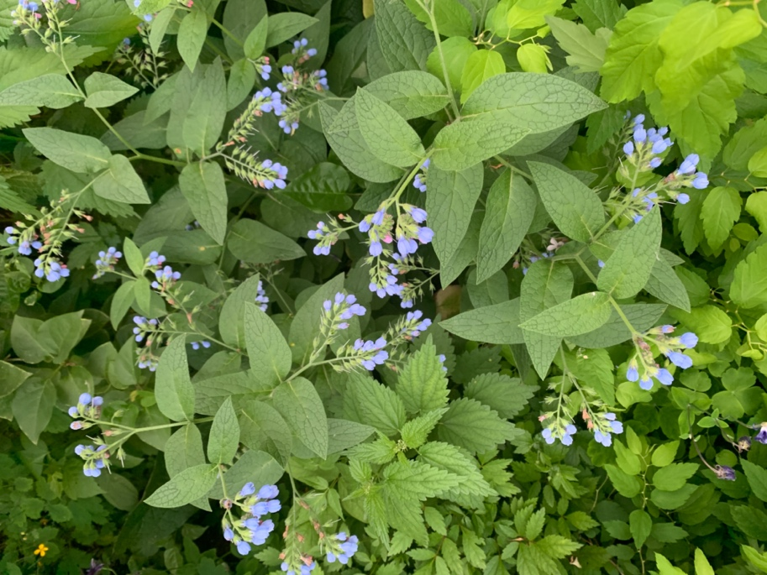

3. С помощью утилитs типа ExifViewer изучила метаданные (использовала расширение Google Chrome)

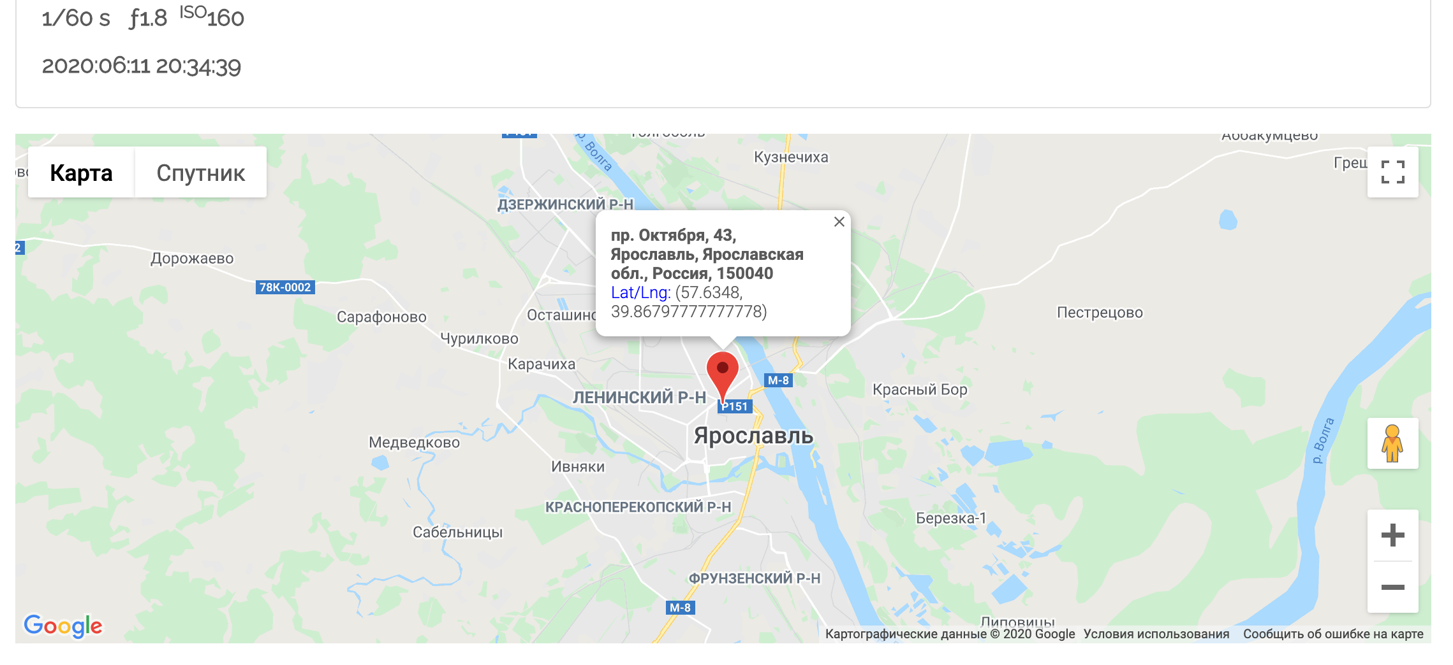

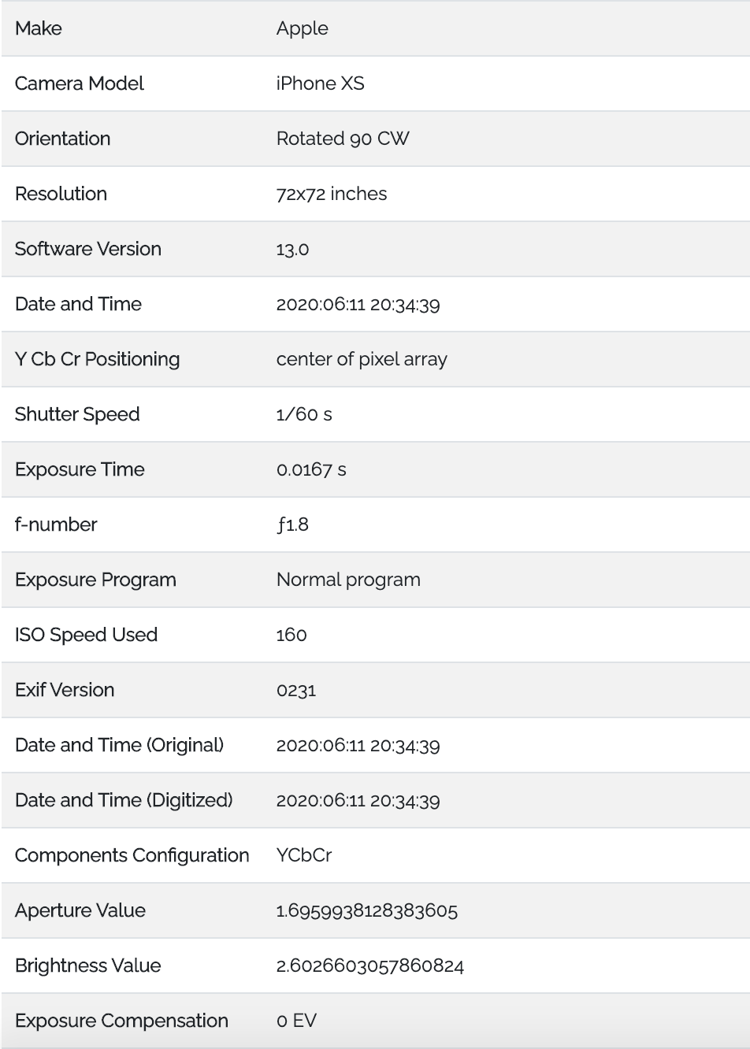

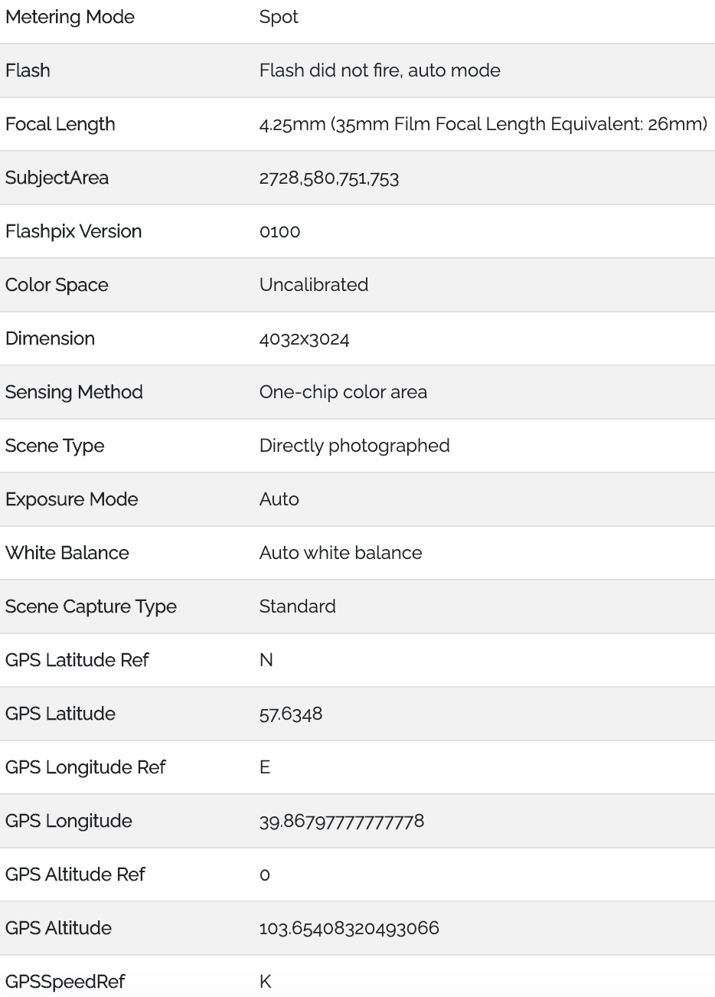

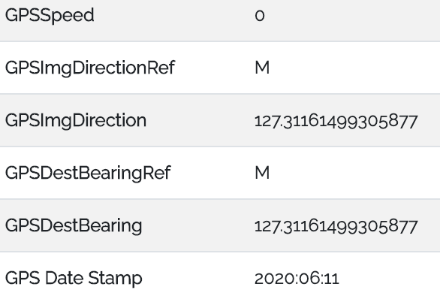

4. В данных скриншотах содержится информация об авторе, географических координатах местоположения, дате и времени съемки, полном описании настроек камеры.

Задание 2. FOCA.

Зарубежный открытый информационный ресурс: <https://www.yale.edu>

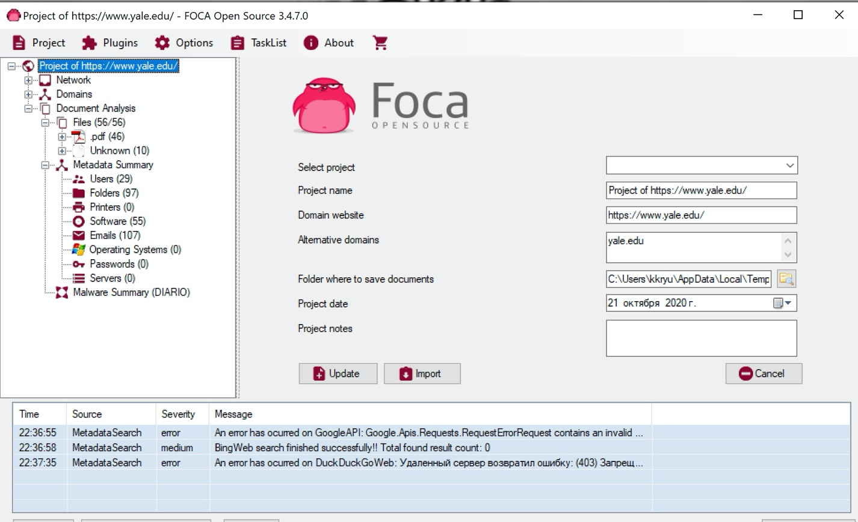

Произвела сканирование и загрузку всех файлов с данного ресурса:

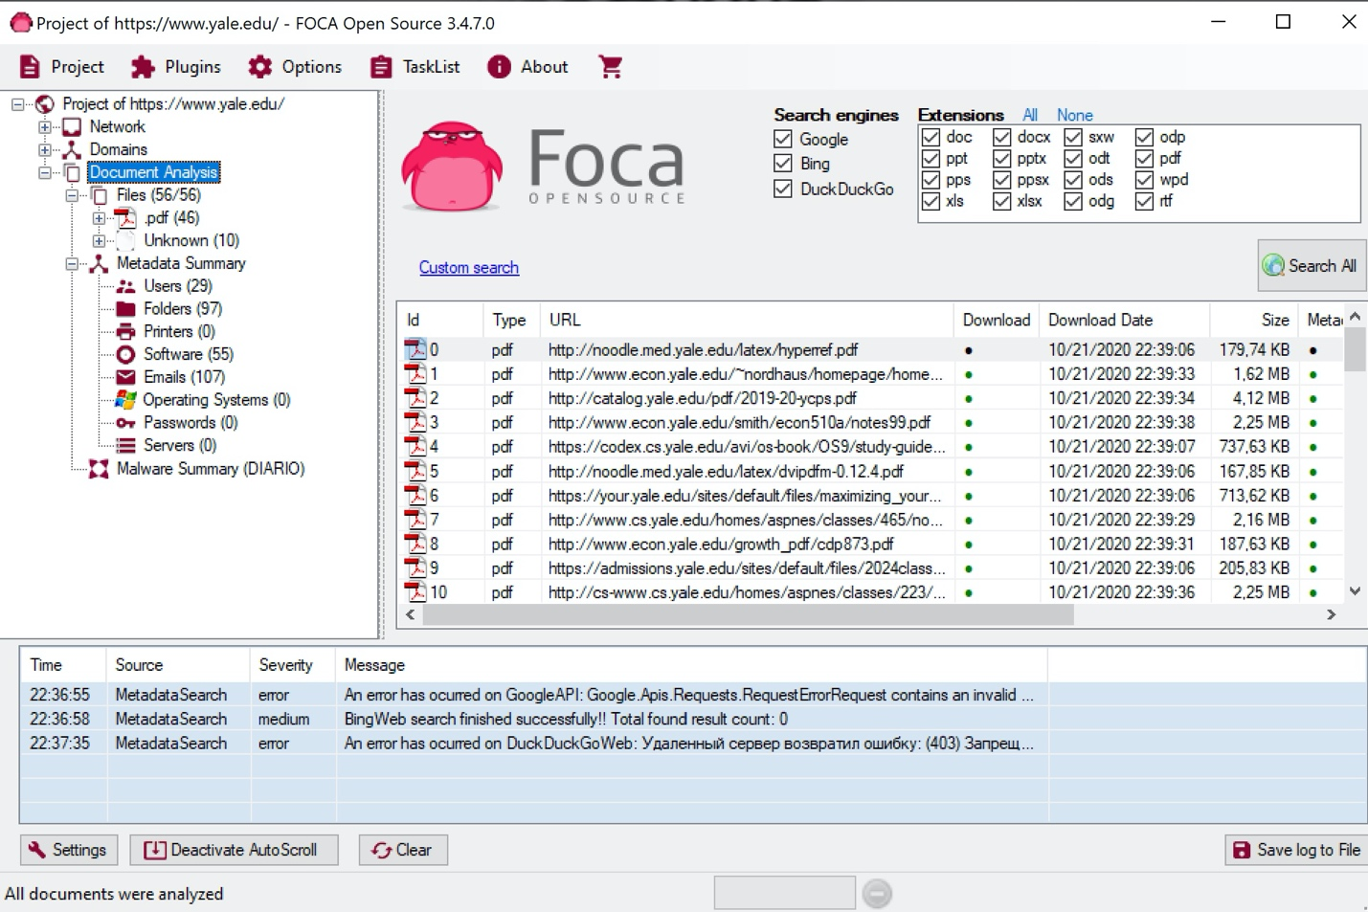

Произвела извлечение метаданных из всех файлов. Полученные метаданные содержат имена пользователей (26), каталоги (67), обнаруженные почтовые ящики (107) и тд.

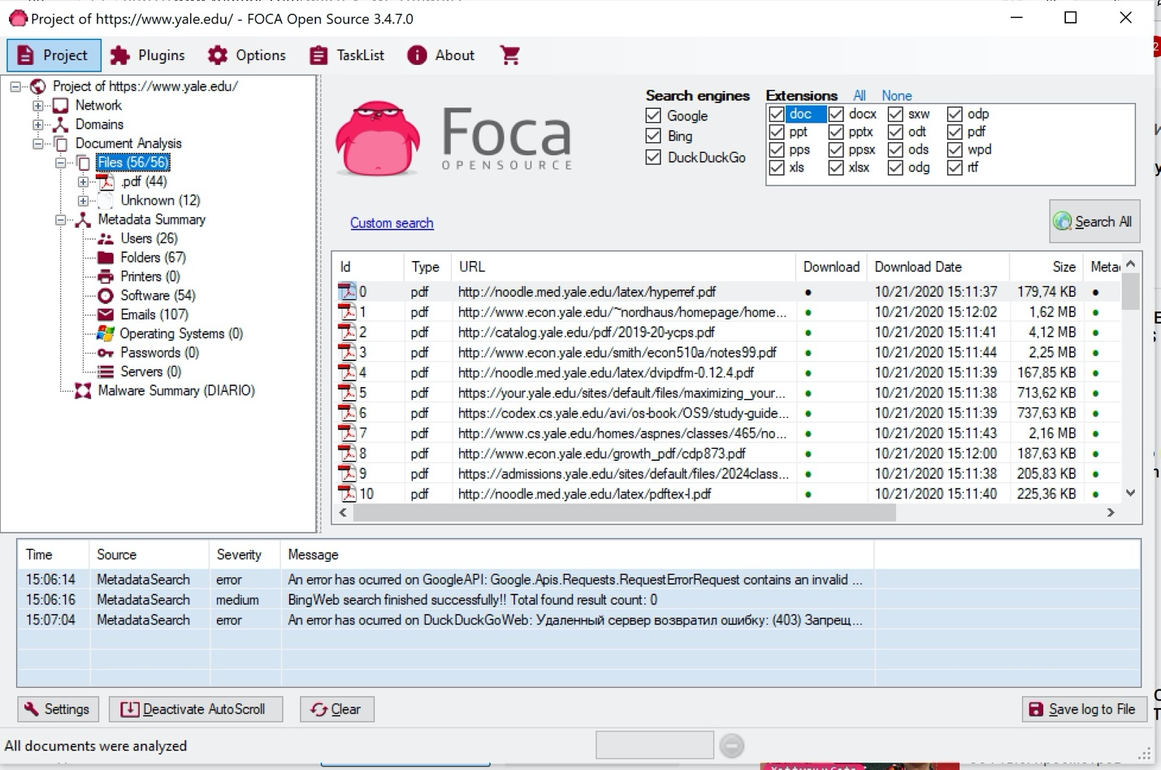

Метаданные одного из pdf файлов:

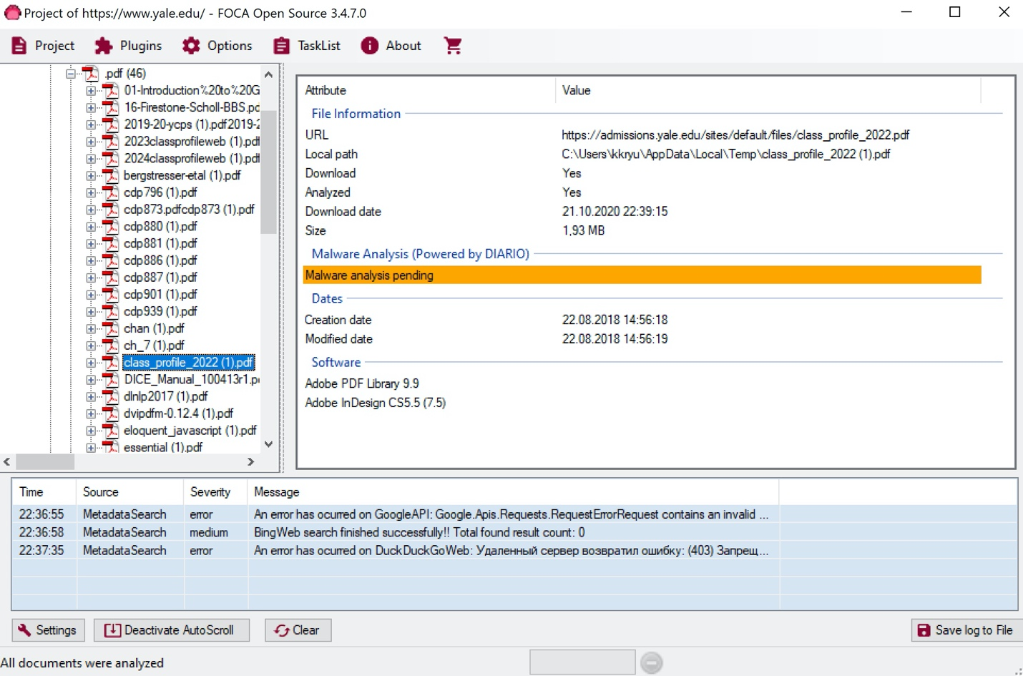

Большая часть файлов, которые были проанализированы, связана с деятельностью университета.

Задание 3. CCleaner.

Установила и запустила CCleaner. Провела диагностику, удалила 1360 МБ.

Создала дубликаты файлов.

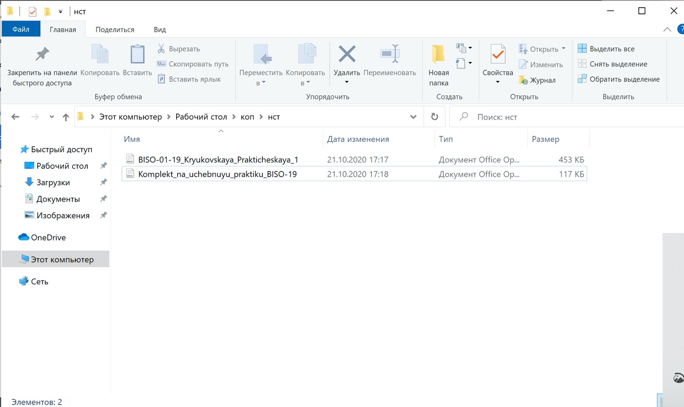

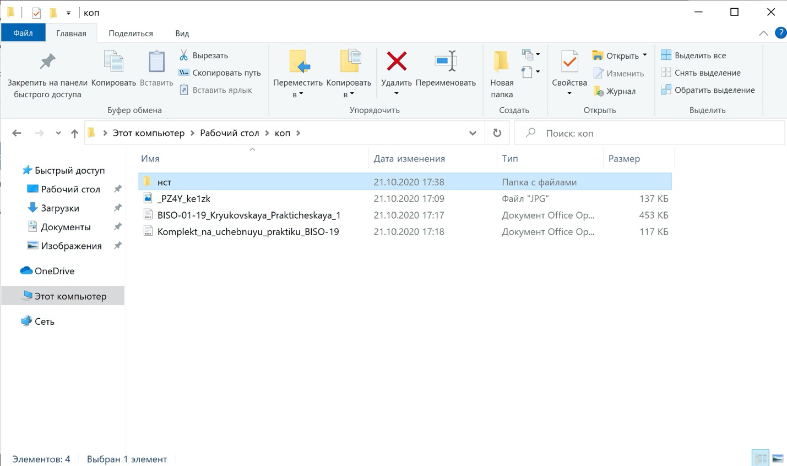

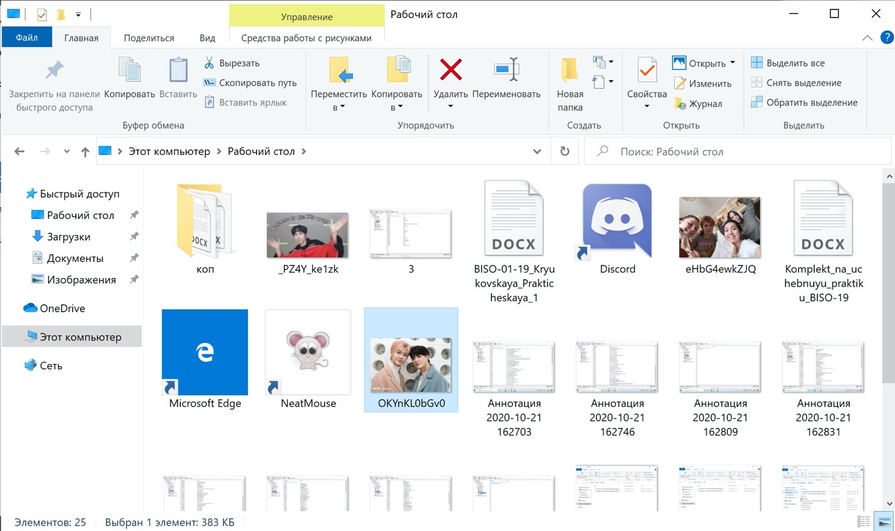



Нашла и удалила с помощью CCleaner.

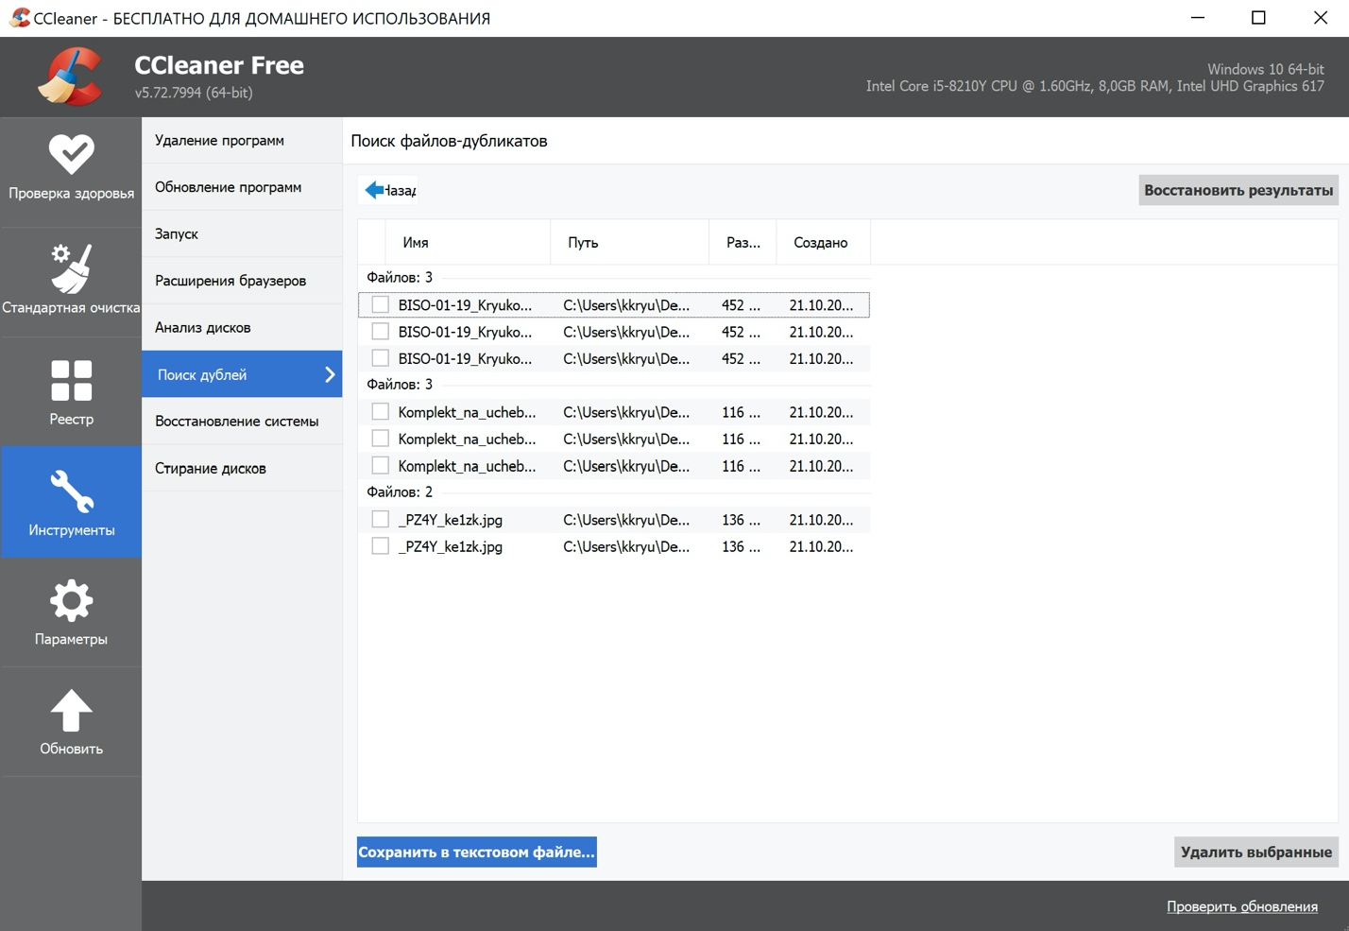

После удаления файлы в папках отсутствуют.

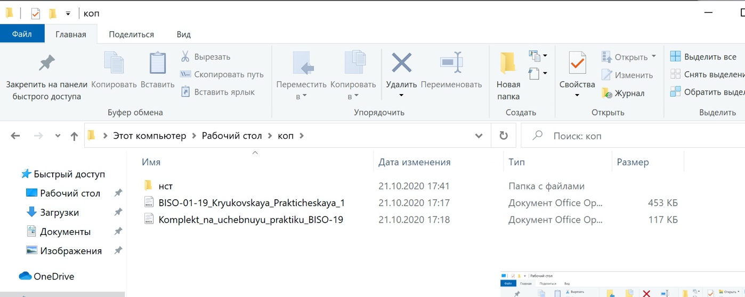

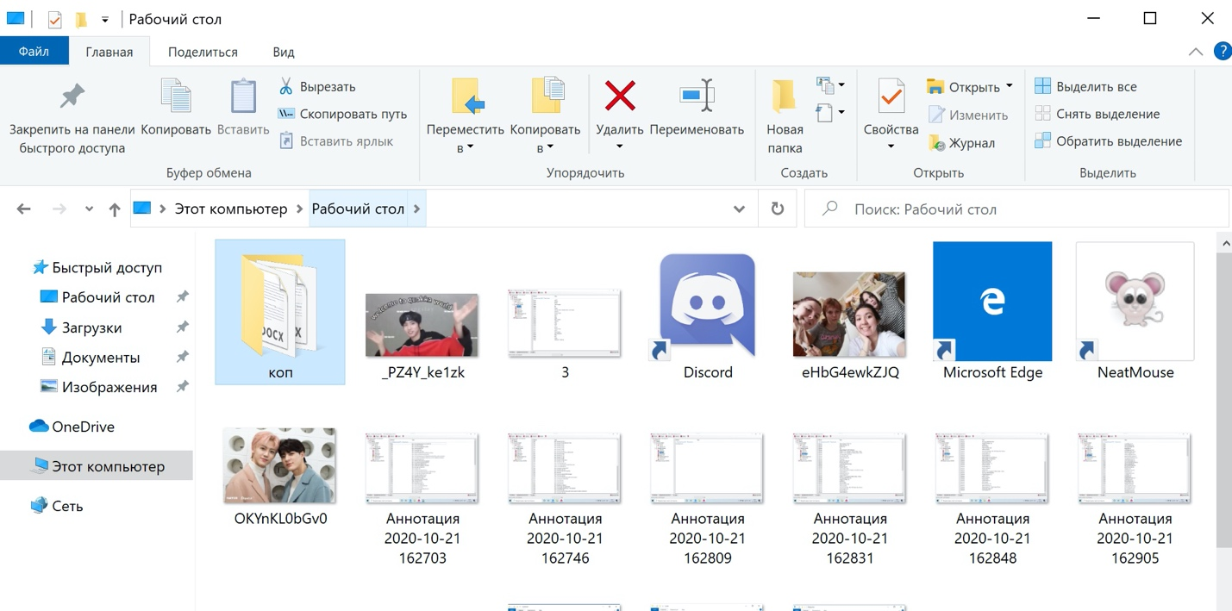



Произвела установку ПО (VLS media player)

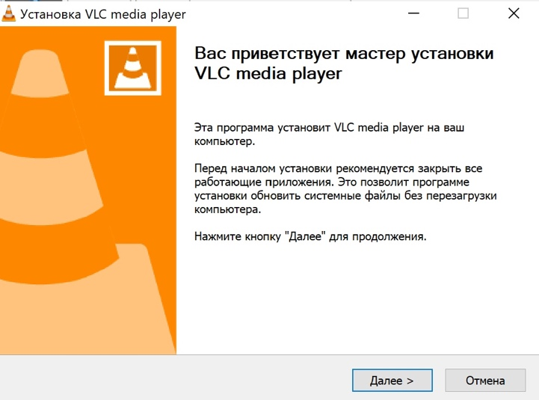

Удаление

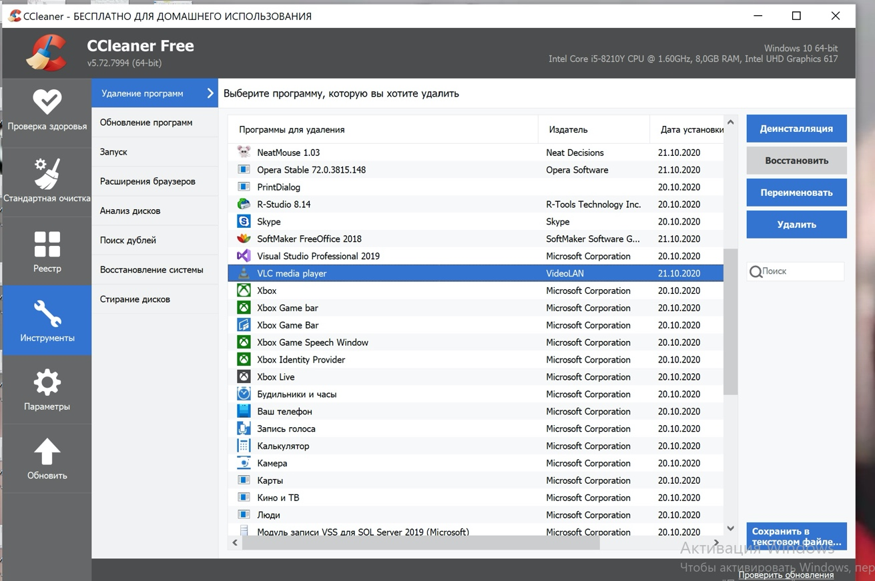

VLS media player отсутствует

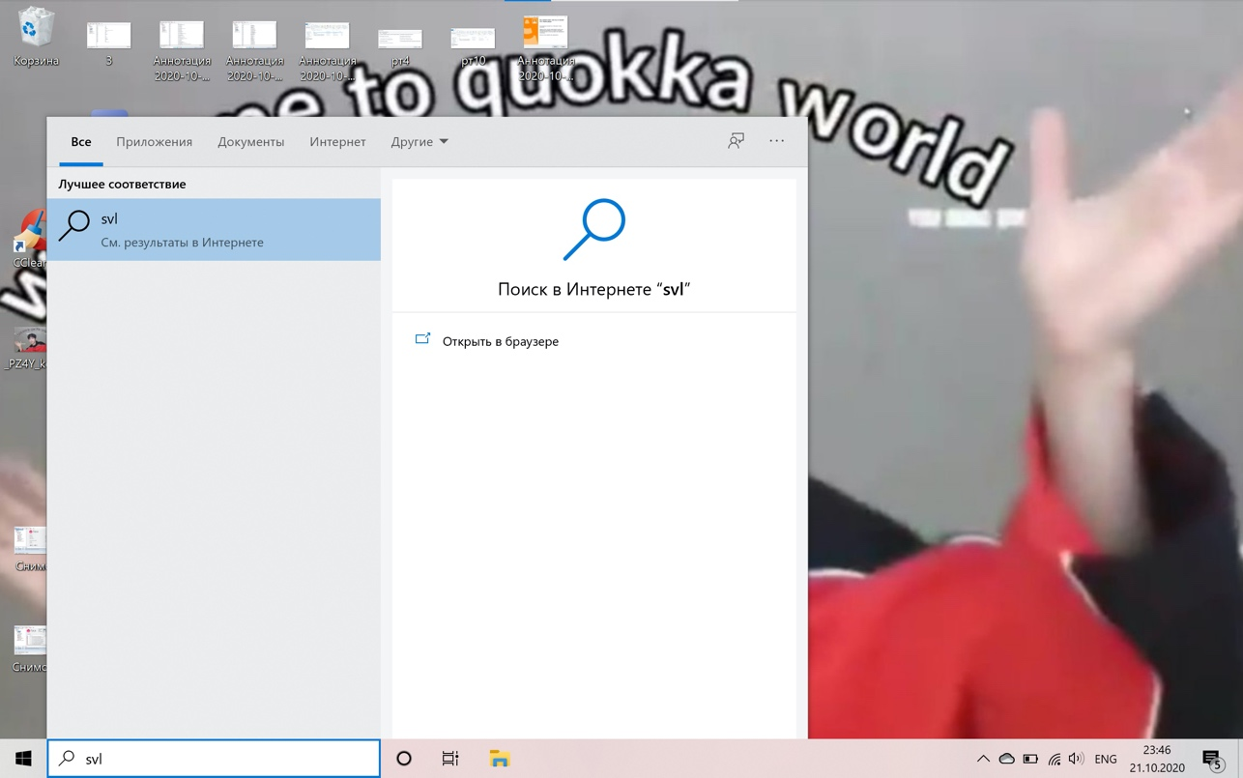

Задание 4. RSTUDIOПроизвела установку RSTUDIO.Удалила файл.



Файл удален

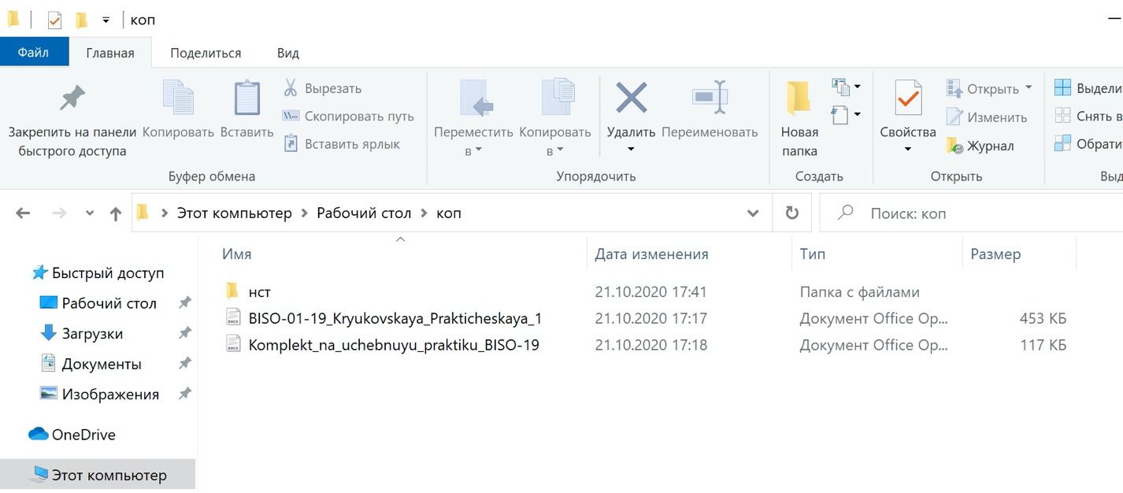

Нашла файл в и восстановила.

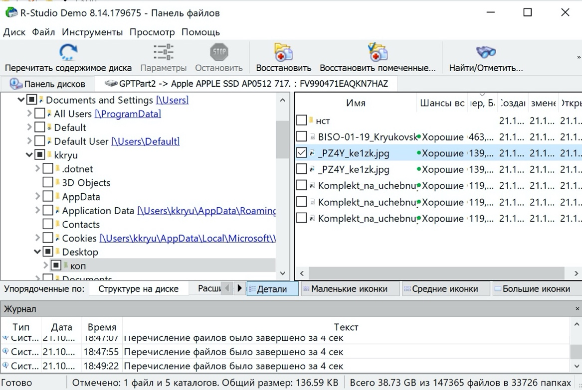

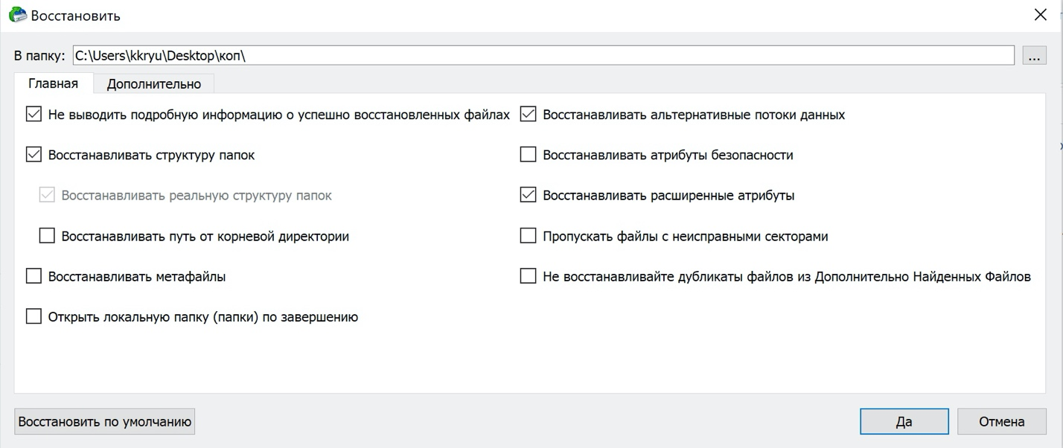

Файл восстановлен.



Выбрала файл для удаления, удалила и затерла в CCleaner.



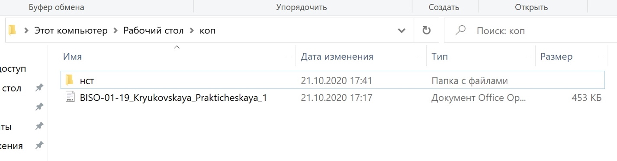

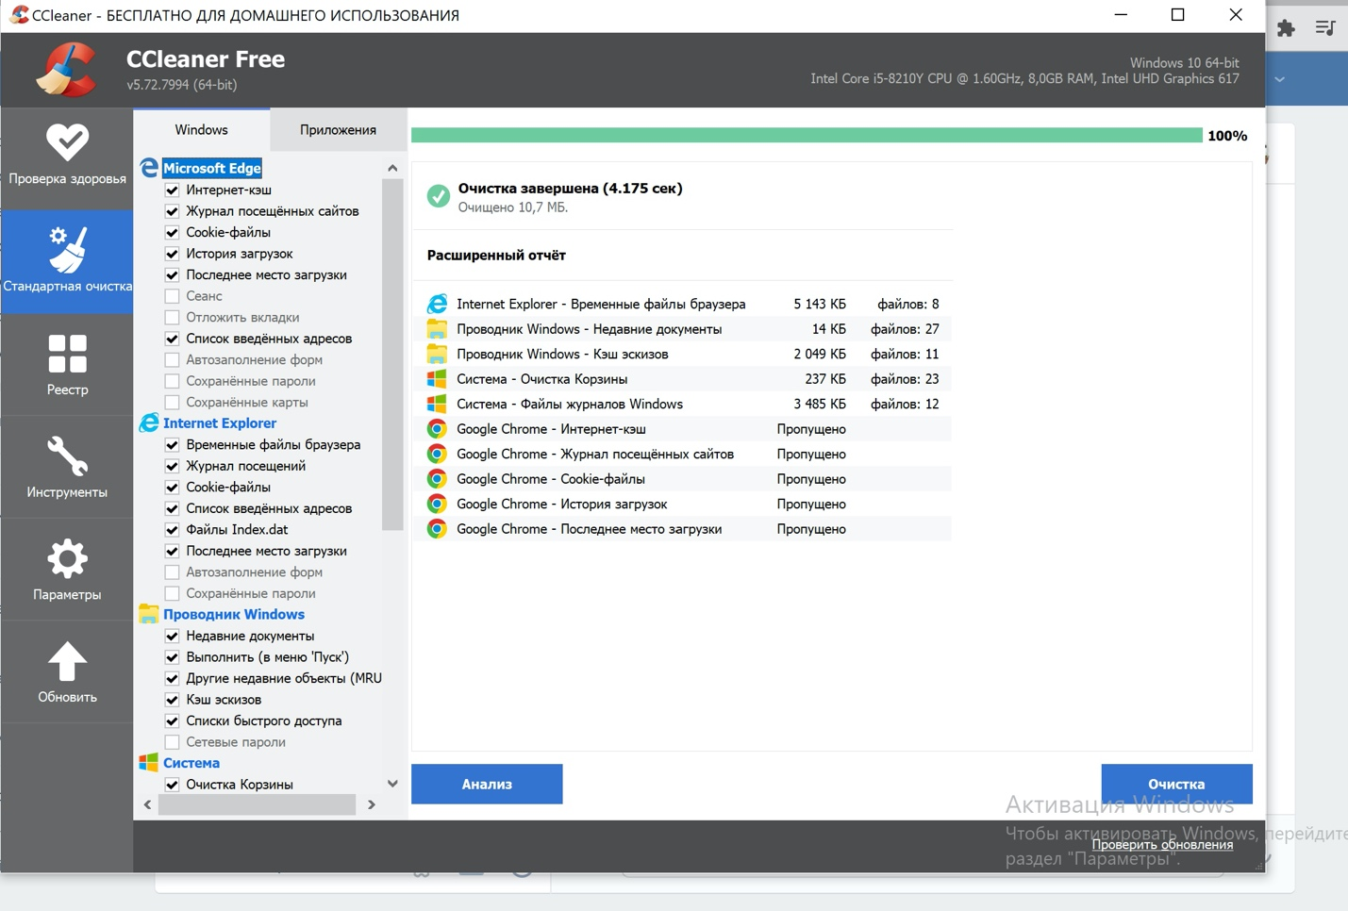

Файл для восстановления найден в RSTUDIO.

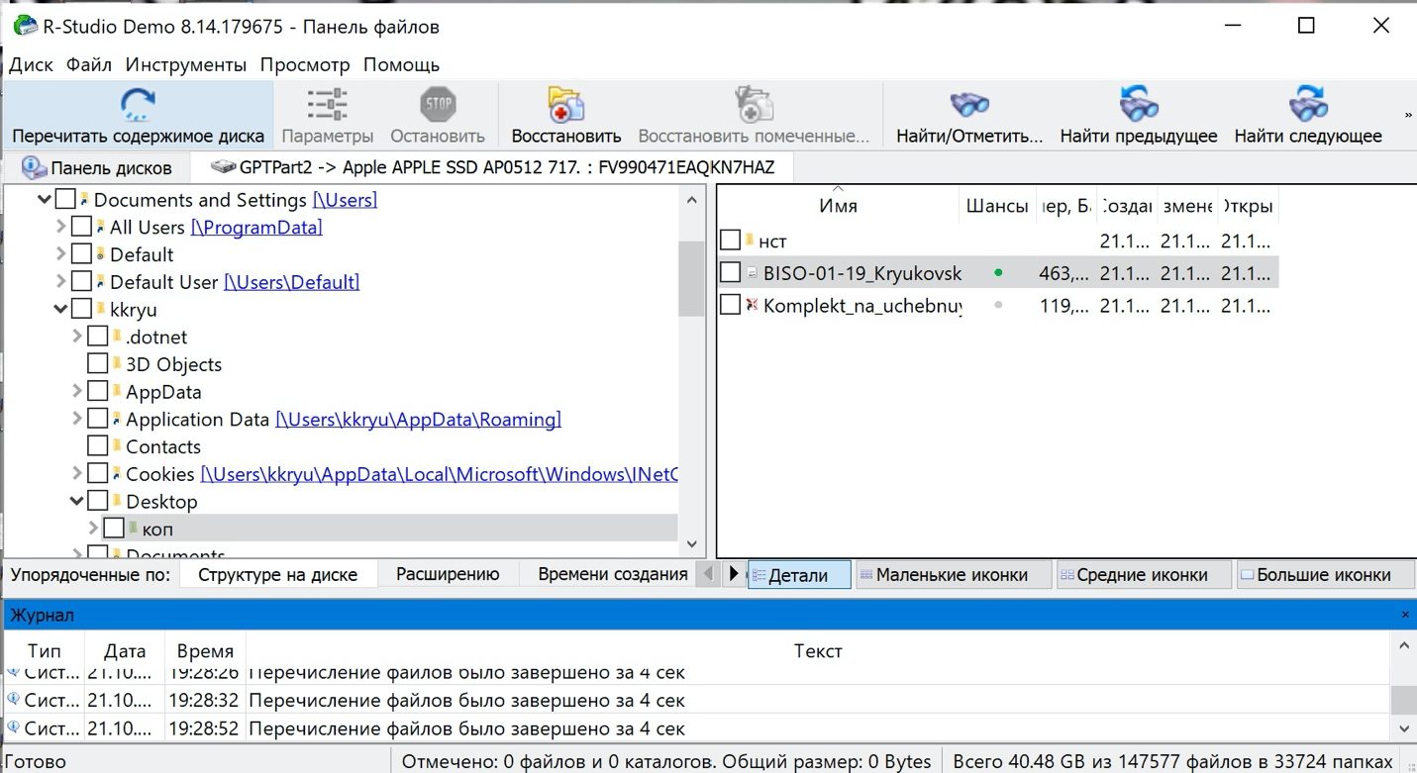

Восстанавливаем.

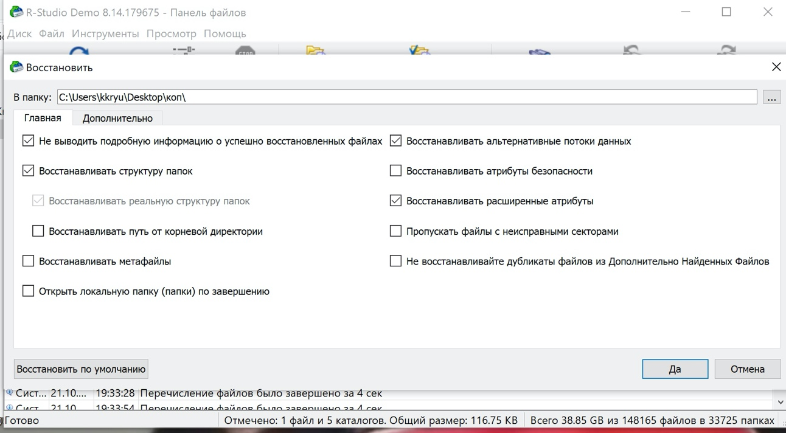

Проверяем в проводнике, файл восстановился.

